**產品功能特色：**

1. **全中文顯示功能**
2. **高音質免持對講功能**
3. **高解析度螢幕顯示 / 按鍵背光**
4. **2組單鍵記憶(數字直撥鍵)**
5. **FSK / DTMF 雙制式來電顯示**
6. **50組電話簿 / 10組去電查詢 / 20組來電查詢**
7. **答錄機功能(錄音總長約30分鐘)遙控查詢留言信息**
8. **呼叫子機功能 / 鬧鐘功能**
9. **聽筒音量5段調整 / 鈴聲音量5段調整**
10. **連續通話:10 小時 / 待機時間:100小時**
11. **通話距離: 100坪(室內) / 300公尺(室外)**

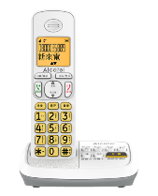

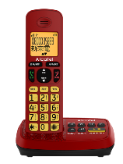

白色

紅色

**廠牌：Alcatel (阿爾卡特)**

**型號：TA500 TW**

**供應商：聯穎國際股份有限公司**

**售價**：**1,580元**